Н-Дженгутаевская СОШ

Информация
о проведении Новогодних праздников
в МКОУ «Н-Дженгутаевская СОШ»

27,29.12.2018г с целью создания праздничной новогодней атмосферы, эмоционально- насыщенного настроения в школе прошли Новогодние праздники согласно составленному графику.
27 декабря 1-4 кл и 5-7 кл
29 декабря 8-11 кл.
27.12 зале для 1-7 классов был проведен праздник, новогоднее театрализованное представление «Чудеса волшебной снежинки», где ребят ждали сказочные герои, (артисты Даг.гос.театра), хоровод, игры и конкурсы вокруг елки.Праздник прошёл весело и интересно.
В течение Новогодних праздников было организовано дежурство учителями школы и инспектором полиции.
С учащимися школы предварительно классными руководителями был проведён инструктаж по ТБ и поведению на Новогодних праздниках.
С 26.12 фойе школы было организовано выставка рисунков и поделок.
В начале мероприятия обучающихся поздравила директор школы Гусейнова Г.К.
Ребята дружно водили хороводы под новогоднюю музыку.
Новогодний бал 8-11 кл. вели и Канбулатов Т. и Махмудова З.
Были организованы конкурсы на лучшую стенгазету, икебану и на лучший новогодний костюм. По окончании представления состоялась новогодняя дискотека. В конце мероприятия члены жюри подвели итоги и наградили грамотами от Деда Мороза и Снегурочки.
Отсюда можно сделать вывод о том, что общешкольный новогодний праздник прошел на должном уровне, без правонарушений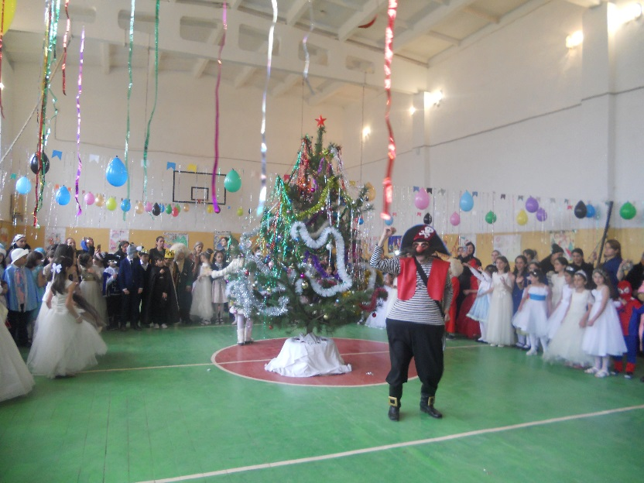
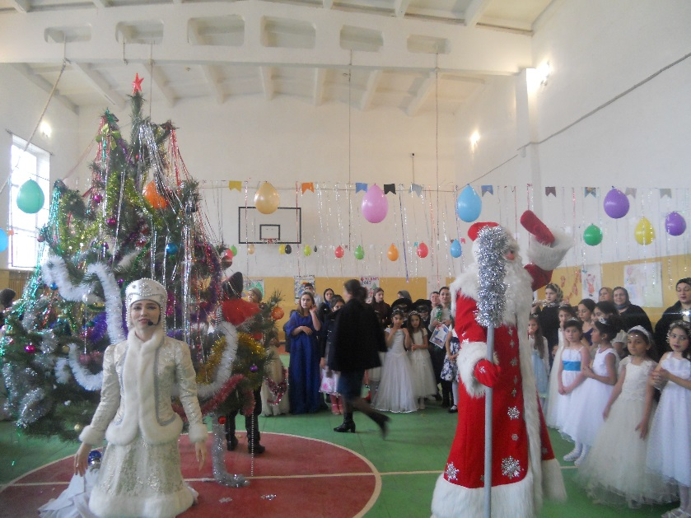

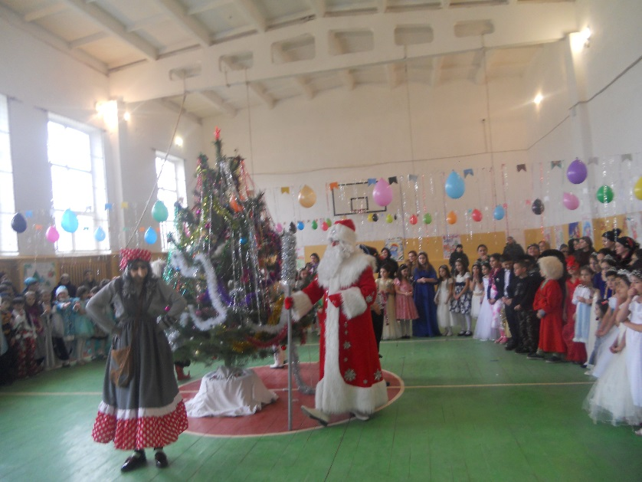
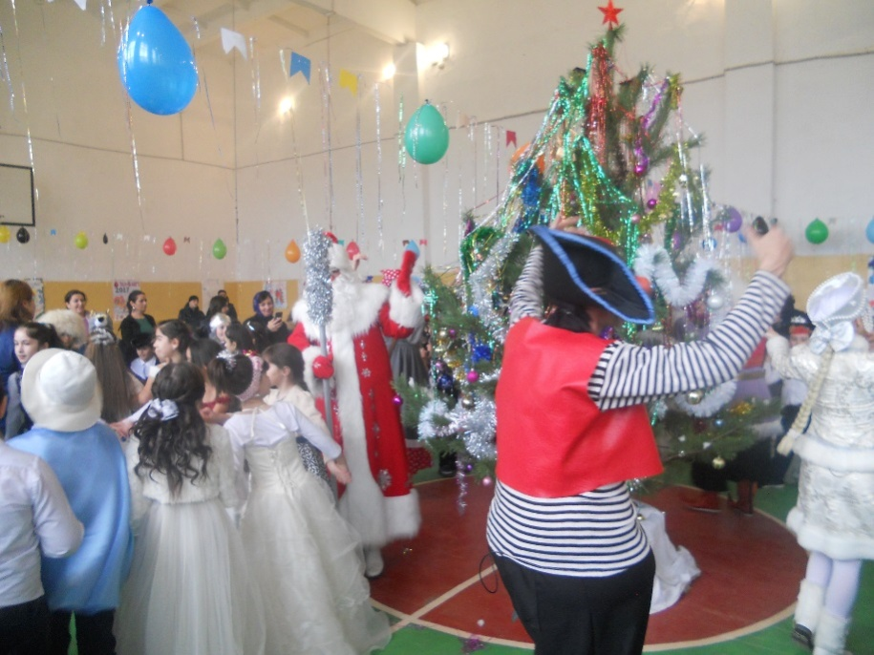
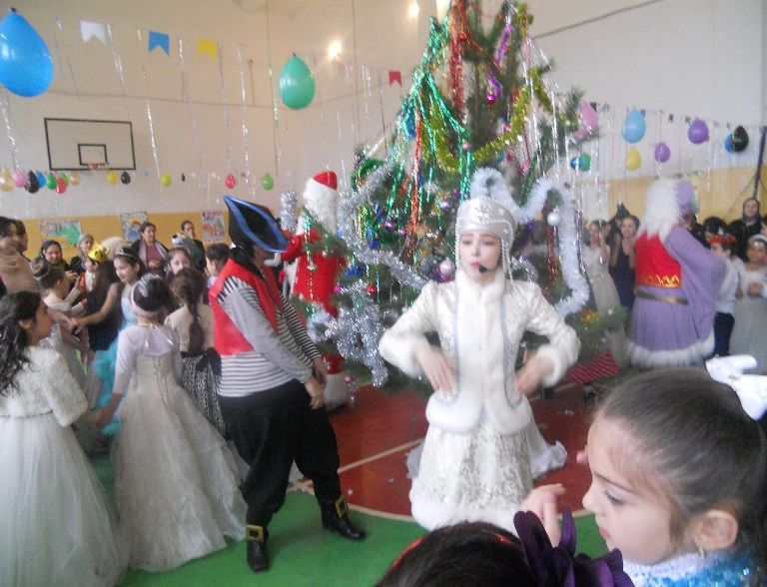

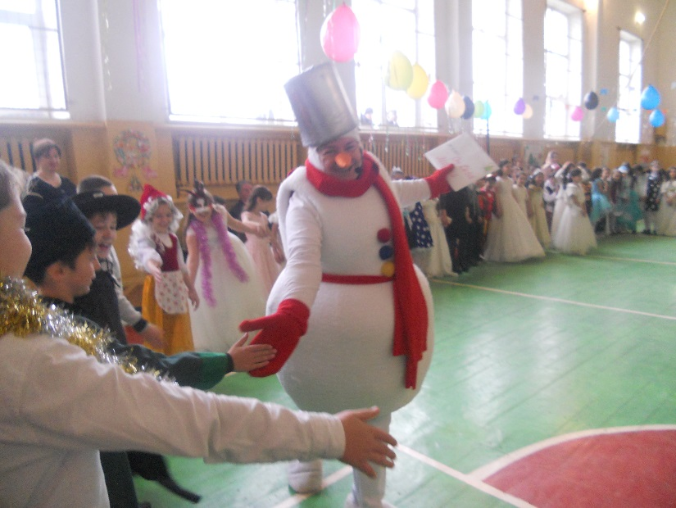

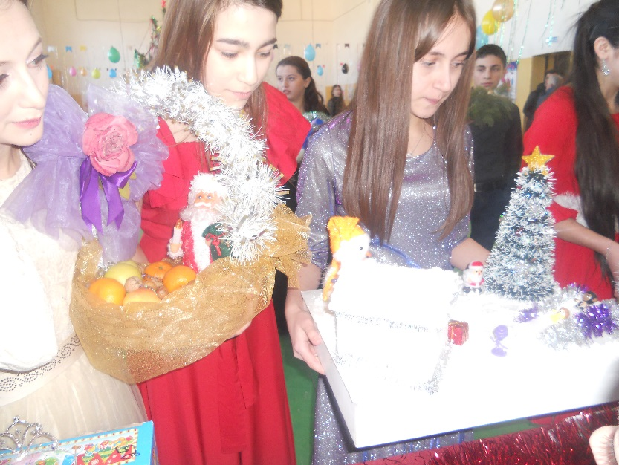

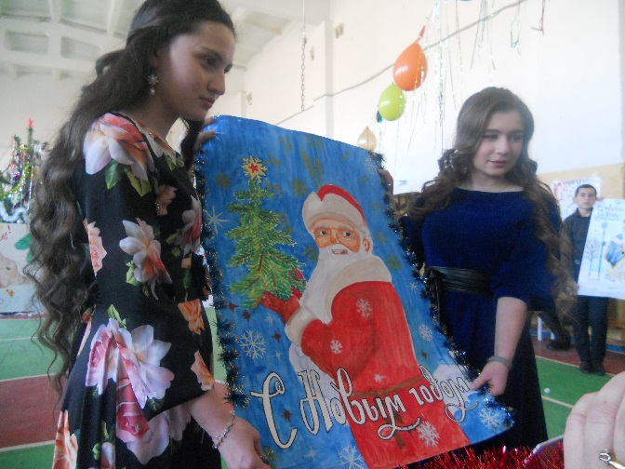
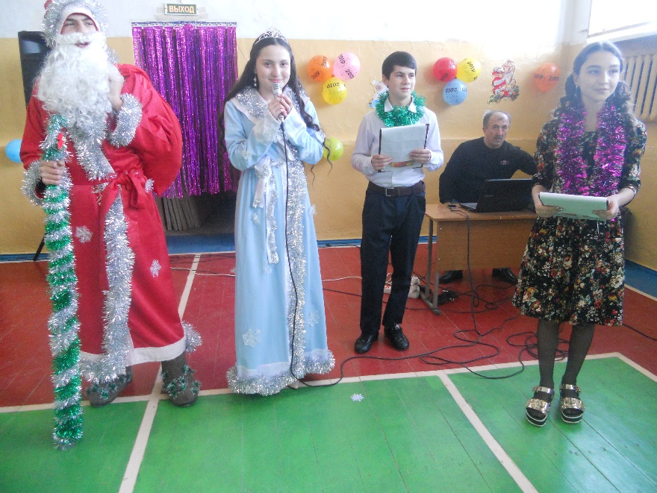
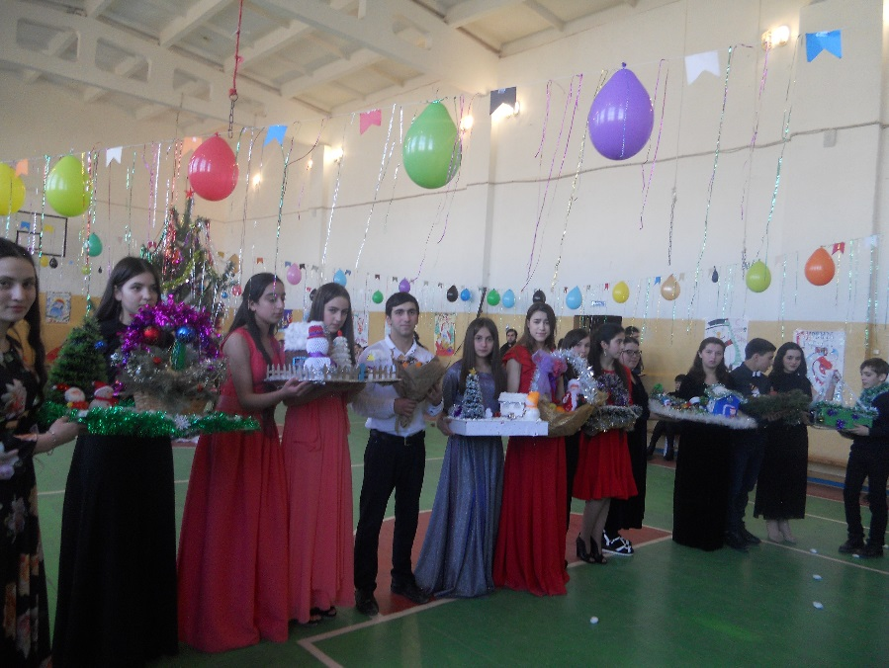

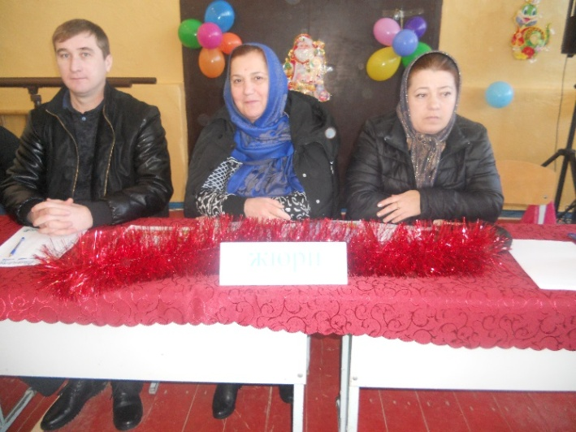
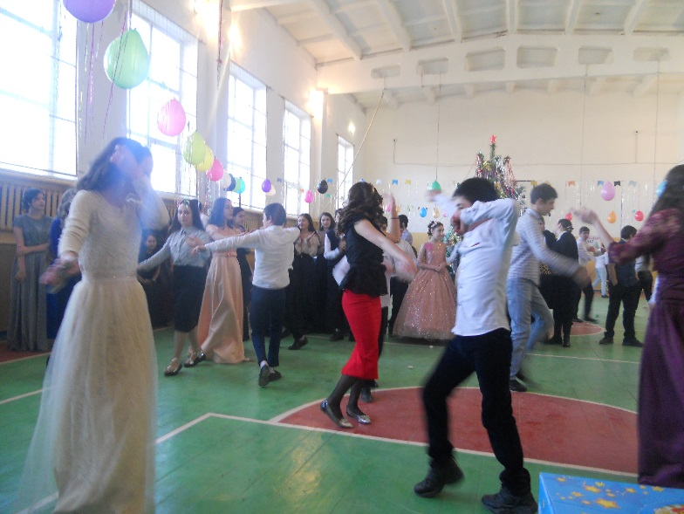
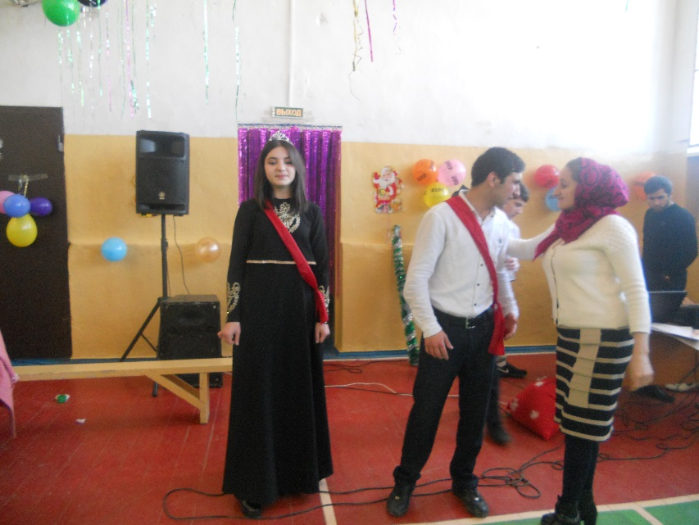

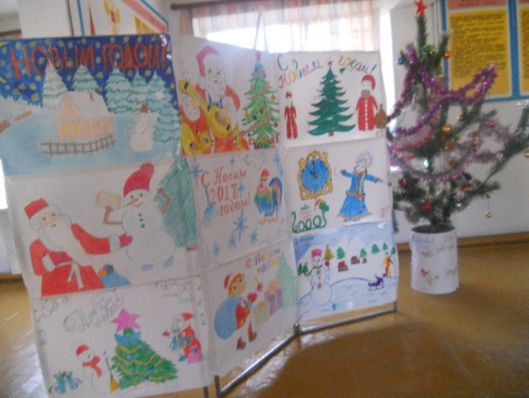

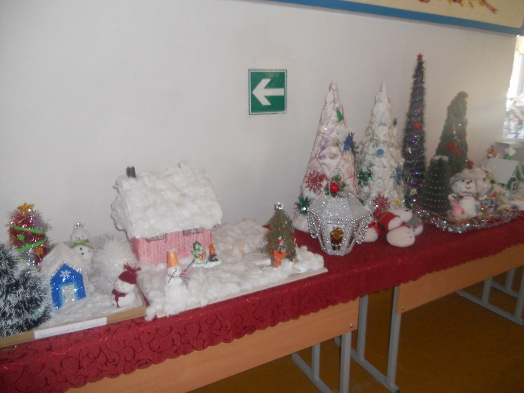

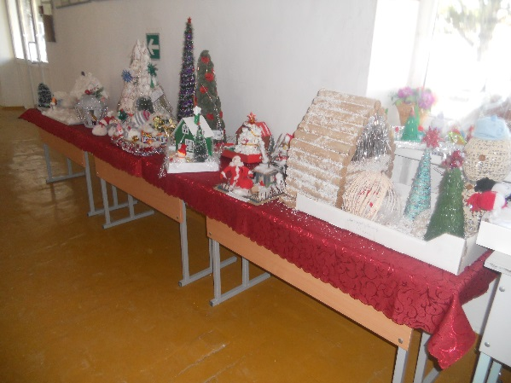
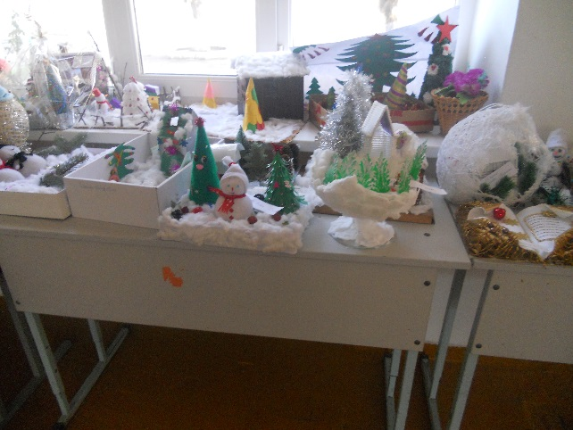
Зам.по В/Р: М.М.Чопанов

